**En Opera (o cualquier browser sin VPN) debemos consultar nuestra dirección IP pública y anotar.**



**En Opera con VPN activada debemos consultar nuestra ip y consultar su geolocalización (podemos hacerlo desde la pagina cual es mi IP) y anotar.**



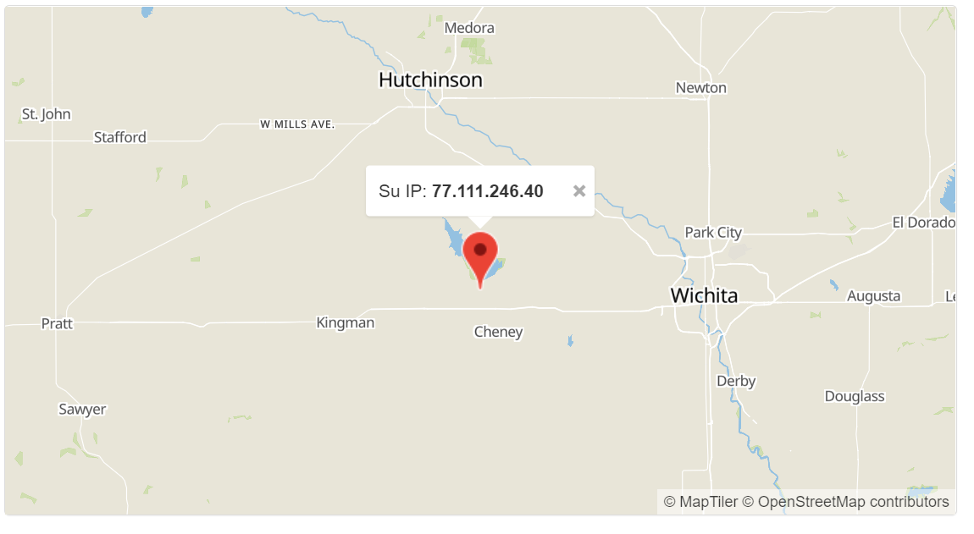

**Con Tor y su red activada, debemos consultar nuestra ip y consultar la localización de la misma.**

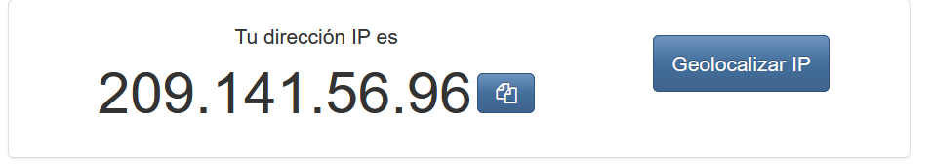

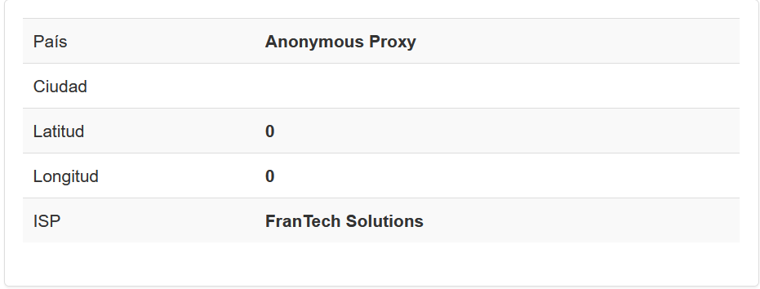

**¿Las ip públicas son las mismas? ¿por qué?**

Las IP públicas son distintas, ya que, cambian para proteger la información de la red en la que navega el usuario.

**Sin utilizar la VPN puedes ver el siguiente video? Ahora activala e intenta verlo, ¿que es lo que sucedió?¿Por qué?**

Sin VPN estamos imposibilitados a ver el video, sabemos que tiene una limitación geográfica. En cambio, utilizando un VPN podemos acceder al contenido.

**Utilizando Tor ¿pudimos localizar la IP ?**

No pudimos localizar geográficamente la IP, debido a que TOR nos brinda anonimato.

**En Opera sin VPN debemos consultar nuestra velocidad de subida, bajada y el ping, anotar estos valores.**



**En Opera con VPN activada debemos consular nuestra velocidad de subida, bajada y el ping, anotando estos valores.**



**Con Tor y su red activada, debemos consultar nuestra velocidad de subida, bajada y el ping, anotando estos valores.**



**¿Las velocidades en los test son diferentes? ¿Por qué crees que sucede esto?**

Las velocidades SI son diferentes, ya que, el recorrido, al utilizar VPN o el buscador de TOR, es mucho más largo, por lo tanto, hace que la conexión sea mucho más lenta.

**¿Que significa el valor del ping?**

En términos simples, el ping es el tiempo que tarda en transmitirse un paquete de datos dentro de la red.

**El valor del ping, ¿varia entre las diferentes opciones? ¿Por qué?**

El ping con VPN y TOR, también varia debido a que los paquetes de datos tienen más nodos que recorrer para llegar a destino.